Фотосенсибилизаторы на основе карбокси-замещенных фталоцианинов и нафталоцианинов: синтез и каталитическая активность
Царькова Ю.И., Белоусов М.С.
Студент, 6 курс специалитета
Московский государственный университет имени М.В. Ломоносова,
химический факультет, Москва, Россия
E-mail: ulyatsarkova@gmail.com
Диоксид титана в модификации анатаз является эффективным катализатором для разложения примесей органических веществ в сточных водах. Однако он поглощает излучение только в УФ диапазоне, что является экономически невыгодным и небезопасным для зрения. В связи с этим актуальной является задача получения гибридных фотокатализаторов на основе TiO₂, ковалентно модифицированного фталоцианинами и их аналогами, которые способны поглощать излучение видимого диапазона и затем передавать энергию на диоксид титана.
Целью данной работы являлось получение серии фталоцианинов и нафталоцианинов, содержащих карбоксильные группы и последующая ковалентная сшивка за счет образования сложноэфирных связей между COOH группами фталоцианина и ОН группами на поверхности диоксида титана. Получена серия фталоцианиновых и 2,3-нафталоцианиновых комплексов Mg(II), Zn(II), Co(II), содержащих пара-карбоэтокси-фенокси группы. Полученные соединения вводились в реакцию гидролиза в щелочной среде с целью получения свободных СООН групп.
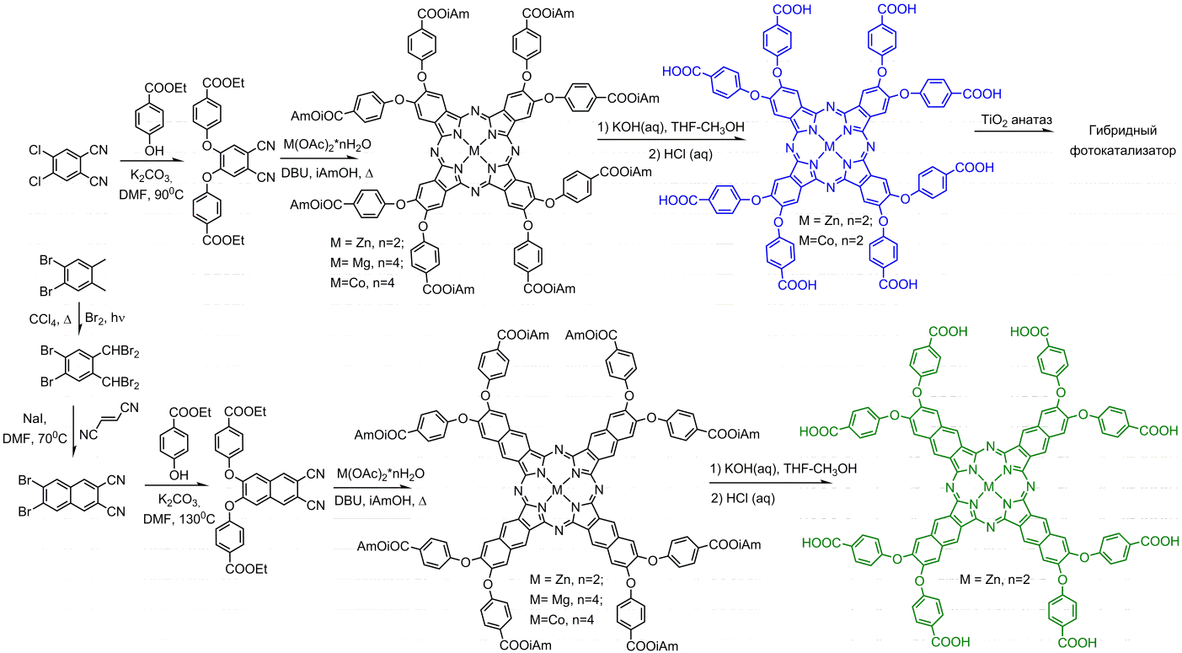Схема 1.

На основе карбокси-замещенных фталоцианинов кобальта и цинка получены гибридные катализаторы с диоксидом титана в кристаллической модификации – анатаз. Проведено успешное фотоокисление фенола с использованием катализатора состава карбокси-замещенный фталоцианин цинка, конверсия фенола составила 35%.

